COMISIÓN PERMANENTE DE PUNTOS CONSTITUCIONALES Y GOBERNACIÓN. DIPUTADAS Y DIPUTADOS: CARMEN GUADALUPE GONZÁLEZ MARTÍN, ALEJANDRA DE LOS ÁNGELES NOVELO SEGURA, GASPAR ARMANDO QUINTAL PARRA, JESÚS EFRÉN PÉREZ BALLOTE, VÍCTOR HUGO LOZANO POVEDA, DAFNE CELINA LÓPEZ OSORIO, KARLA VANESSA SALAZAR GONZÁLEZ, JOSÉ CRESCENCIO GUTIÉRREZ GONZÁLEZ, VIDA ARAVARI GÓMEZ HERRERA. - - - - -

HONORABLE CONGRESO DEL ESTADO.

En Sesión Ordinaria de esta Honorable Soberanía de fecha 15 de diciembre del año 2021 y en Sesión de la Diputación Permanente llevada a cabo el día 31 de agosto del año 2022, se turnó a esta Comisión Permanente de Puntos Constitucionales y Gobernación, la Iniciativa con proyecto de Decreto que reforma el artículo 56 del Reglamento de la Ley de Gobierno del Poder Legislativo del Estado de Yucatán, suscrita por los Diputados Integrantes de la Fracción Legislativa del Partido Acción Nacional y la iniciativa de reforma al Reglamento de la Ley de Gobierno del Poder legislativo del Estado de Yucatán, suscrita por el Diputado Víctor Hugo Lozano Poveda, de la Fracción Legislativa del Partido Acción Nacional, de esta LXIII Legislatura.

En tal sentido, las diputadas y los diputados integrantes de esta Comisión Permanente de Puntos Constitucionales y Gobernación, en los trabajos de estudio y análisis de la iniciativa antes mencionada, tomamos en consideración los siguientes,

A N T E C E D E N T E S

PRIMERO. En fecha 04 de octubre del año 2010, se publicó en el Diario Oficial del Gobierno del Estado de Yucatán, la Ley de Gobierno del Poder Legislativo del Estado de Yucatán, cuyo objeto es el de establecer las atribuciones, estructura orgánica y funcionamiento del Poder Legislativo, de conformidad con lo dispuesto en el título cuarto de la Constitución Política del Estado de Yucatán.

Dicha Ley de Gobierno del Poder Legislativo, ha tenido diversas reformas en los últimos años, las cuales se han enfocado en dotar de certeza y seguridad jurídica a las y los integrantes del Poder Legislativo, así como a los integrantes del Pleno del Congreso del Estado en el estudio y análisis de iniciativas y asuntos que por competencia le corresponden a la máxima asamblea local.

SEGUNDO. Una vez creada la Ley de Gobierno del Poder Legislativo del Estado de Yucatán, el 01 de diciembre de 2011, fue publicado en el Diario Oficial del Gobierno del Estado de Yucatán, el Reglamento de la Ley de Gobierno del Poder Legislativo del Estado de Yucatán, con el objetivo de regular la actividad legislativa del Congreso del Estado de Yucatán, así como establecer los procedimientos internos a los que habrán de ceñirse los trabajos normativos. Este ordenamiento de igual manera, ha sido reformado en los últimos años a fin de modernizar y dinamizar el actuar legislativo, siendo su última reforma en el mes de diciembre de 2020.

TERCERO. En fecha 14 de diciembre del año 2021 fue presentada la Iniciativa con proyecto de Decreto que reforma el artículo 56 del Reglamento de la Ley de Gobierno del Poder Legislativo del Estado de Yucatán, suscrita por los Diputados Integrantes de la Fracción Legislativa del Partido Acción Nacional y en fecha 29 de agosto del año 2022, el Diputado Víctor Hugo Lozano Poveda, presentó ante la Secretaría General de este H. Congreso la Iniciativa con proyecto de decreto por el que se reforma el Reglamento de la Ley de Gobierno del Poder legislativo del Estado de Yucatán.

Las y los suscritos legisladores nos permitimos señalar la exposición de motivos de la iniciativa antes mencionada, siendo la siguiente:

El debate es la parte fundamental de las sesiones en los Congresos, sus reglas pretenden evitar la monopolización de la participación en las Cámaras y ofrecer la riqueza argumentativa sobre todos los puntos de vista sobre los dictámenes y puntos a resolver y a someter a votación.

Existe un amplio consenso en la doctrina parlamentaria que considera el tiempo como un factor crítico para alcanzar un mejor rendimiento de los debates en las Cámaras; por ende, es innegable la necesidad que existe de pensar en procedimientos especializados que logren aprovechar dicho recurso. A pesar de ello, en la actualidad surge con mayor fuerza la posición que tiene como objetivo directo no optimizar el tiempo para enriquecer el trabajo legislativo, sino para evitar intervenciones interminables en el Pleno.

En ese sentido, se han reconocido dos fórmulas básicas para resolver este problema. La primera fórmula es limitar el tiempo de cada una de las intervenciones por el tiempo que se considere pertinente, así como disminuir el número de oradores por cada tema, sin que ello implique coartar el derecho de los congresistas a participar en los debates. La segunda fórmula consiste en introducir la figura del vocero de bancada, quien presenta por única ocasión, la posición de su grupo, evitando así repeticiones agotadoras sobre el mismo punto, so pena de restringir de cierta forma el derecho de expresión de los congresistas.

Este apartado es de suma importancia y como se menciona con anterioridad, contiene la proposición de los debates en tribuna, siendo aquí donde se exponen mayores innovaciones, producto de la experiencia, muy rica por cierto, que nos ha dejado el pasado colegio electoral cumpliendo; como es la reducción del tiempo en tribuna y la disminución del número de oradores por cada tema: creemos que ello permitirá que el orden del día se desahogue con fluidez, quedando lugar entonces para tratar otros asuntos, sobre todo para trabajar en comisiones.
…
…
Así podemos señalar algunos ejemplos, como la disposición vigente del Reglamento de la Cámara de Diputados Federal, que señala que el tiempo para la presentación de los asuntos en el Pleno será en iniciativas que propongan la expedición de una nueva norma o la abrogación de una existente, hasta por diez minutos; cinco minutos para las que propongan la derogación, reforma o modificación de una norma. Asimismo, la discusión de los Dictámenes se limitan hasta por diez minutos y las proposiciones con punto de acuerdo, calificadas por el Pleno como de urgente u obvia resolución, hasta por cinco minutos; mientras que las discusiones de la agenda política son limitadas hasta por diez minutos para el promovente y cinco para los demás oradores, excepto cuando se enliste en el Orden del día un solo tema, en cuyo caso el tiempo será hasta por diez minutos para los oradores, y efemérides, hasta por tres minutos.

Asimismo, se señala que "Los diputados y diputadas que tengan registradas más de una iniciativa por Sesión, podrán elegir cuál de ellas presentará en tribuna previo aviso a la Mesa Directiva”.

Por otro lado, podemos encontrar otro ejemplos similares en los Congresos Locales, como en el caso del Reglamento del Congreso de la Ciudad de México, en el que muy puntualmente se han delimitado el tiempo máximo de todas y cada una de las intervenciones que se realizan en el pleno, el cual dispone un término de hasta por 10 minutos para el caso de la presentación de iniciativas y dictámenes, de 5 minutos para el caso de alusiones a los diputados, e incluso se encuentran vigentes disposiciones para presentar efemérides hasta por 3 minutos y para el caso de mociones al pleno, cuentan con tan solo 2 minutos de tiempo disponible.

De igual forma, el Reglamento del Congreso de Veracruz, dispone una temporalidad similar de limitar las intervenciones hasta por un término de 10 minutos; por lo que resulta proporcional y razonable, presentar una reforma que otorgue orden y delimitación a las intervenciones que resulten necesarias al Pleno de este H. Congreso del Estado.

Por lo antes expuesto, es necesario optimizar el tiempo para lograr mejores resultados, con la presente iniciativa, ya que estamos garantizando sesiones más productivas, que generarán un verdadero y pronto beneficio a los yucatecos y a las yucatecas.

Hoy en día el trabajo legislativo, permite desahogar con claridad y detalladamente cada uno de los temas que son puestos a consideración en el pleno del Congreso del Estado de Yucatán, es por ello que se pretende mejorar los trabajos legislativos, ya que cada tema presentado en la tribuna, representa las inquietudes y problemáticas de todos los yucatecos, por lo que se requiere mayor tiempo al análisis para darle soluciones concretas.

CUARTO. Como se ha mencionado anteriormente, en fecha 31 de agosto del referido año 2022, se turnó la referida iniciativa a esta Comisión Permanente de Puntos Constitucionales y Gobernación, misma que fue distribuida el 13 de septiembre del año 2022 a los integrantes de la misma para su análisis, estudio y dictamen respectivo.

Ahora bien, con base en los antecedentes antes mencionados, las diputadas y los diputados integrantes de este órgano legislativo dictaminador, realizamos las siguientes,
C O N S I D E R A C I O N E S

PRIMERA. La iniciativa a tratar tiene sustento normativo en lo dispuesto por los artículos 35 fracción I de la Constitución Política, así como en los artículos 16 y 22 fracción VI de la Ley de Gobierno del Poder Legislativo del Estado de Yucatán, ambos del Estado de Yucatán, toda vez que dichas disposiciones facultan a los diputados para iniciar leyes y decretos.

De igual forma, con fundamento en el artículo 43, fracción I, inciso i) de la referida Ley de Gobierno del Poder Legislativo del Estado de Yucatán, esta Comisión Permanente de Puntos Constitucionales y Gobernación tiene competencia para estudiar, analizar y dictaminar sobre los asuntos propuestos en la iniciativa.

SEGUNDA. El Congreso del Estado de Yucatán, en los últimos años se distinguió por su actividad en la constante actualización y modernización del marco jurídico estatal. Es por ello, que se pretende reformar el Reglamento de la Ley de Gobierno del Poder Legislativo del Estado de Yucatán.

El debate parlamentario, es la discusión de manera ordenada que se suscita entre los legisladores en el seno de las cámaras o de sus órganos cuando fundamentan sus puntos de vista sobre los asuntos legislativos que se abordan en las Cámaras.

La productividad y efectividad en el trabajo legislativo depende de una organización y estructuración ordenada, eficaz y objetiva de cara a las necesidades de la evolución político social en la entidad que se materializan en la emisión de actos normativos de avanzada.

TERCERA. El Reglamento de la Cámara de Diputados establece que en la discusión en lo general de los dictámenes con proyecto de ley o de decreto, en el Pleno, un integrante de cada grupo, en orden creciente, de acuerdo a su representatividad en la Cámara, y un diputado o diputada independiente propuesto entre ellos, podrán disponer de hasta cinco minutos para exponer su postura. Posteriormente, el Presidente formulará una lista de oradores integrada por cinco diputados a favor y cinco en contra que hablarán alternadamente hasta por cinco minutos.

Ahora bien, es importante mencionar que en nuestro procedimiento legislativo local, la discusión se lleva a cabo en forma pública entre dos o más legisladores, de manera ordenada en la tribuna legislativa del Pleno o en el seno de las Comisiones permanentes o especiales, para exponer y fundamentar sus puntos de vista sobre los asuntos legislativos que se abordan; esto, bajo un esquema y funcionamiento previamente establecidos y su objetivo principal es el intercambio de ideas, en un marco de respeto y civilidad entre los participantes, por lo que, al establecer el tiempo de participación en tribuna y el números de oradores en cada tema, permitirá que los asuntos dispuestos en el orden del día se desahoguen con mayor fluidez.

CUARTA. Para el desarrollo óptimo de los asuntos que se tratarán en el Pleno, es necesario e indispensable que las diputadas y los diputados conozcan con la debida anticipación el orden del día de las sesiones, en el que se incluirán iniciativas, acuerdos parlamentarios, puntos de acuerdo, esto permitirá que haya una participación consciente y plena de los temas, así como una mejora en los trabajos legislativos, ya que cada tema presentado en la tribuna, representa las inquietudes y problemáticas de todos los yucatecos, por lo que se requiere mayor tiempo al análisis para darle soluciones concretas.

QUINTA. La iniciativa propone reformar los artículos 54, 68, 89, 97 y se deroga el primer párrafo y se reforma el segundo párrafo del artículo 98, todos del Reglamento de la Ley de Gobierno del Poder Legislativo del Estado de Yucatán, presentada por el Diputado Víctor Hugo Lozano Poveda, de la Fracción Legislativa del Partido Acción Nacional de esta LXIII Legislatura, es de gran relevancia, debido a que reforzará la normatividad interna del Poder Legislativo y hará más eficiente y eficaz el estudio y análisis técnico legislativo de los asuntos. La reforma en comento no restringe el derecho de las y los diputados a proponer iniciativas con proyectos de decretos o acuerdos, por el contrario, al darle orden y estructura para que sea agregado al orden del día, permitirá un mejor análisis a dichos documentos.

Esta comisión dictaminadora después de hacer un análisis minucioso y de escuchar diversas opiniones de sus integrantes, llegamos a la conclusión de que es necesario actualizar la normatividad interna del Poder Legislativo, ya que fortalece el desarrollo de las sesiones plenarias sobre todo en las proposiciones de los debates en tribuna. Por ello, en el presente dictamen consideramos viable modificar los artículos 68, 89, 97 y 98, todos del Reglamento de la Ley de Gobierno del Poder Legislativo del Estado de Yucatán, con respecto al artículo 54 éste no fue tomado en consideración a propuesta del Diputado que presentó dicha iniciativa a efecto de que sea analizado con posterioridad.

En cuanto a la reforma del artículo 68, se reforma el primer párrafo y se adiciona un segundo párrafo en el que estipula que se les dará lectura ante el Pleno a las iniciativas y acuerdos presentados y contenidas en el Orden del día; asimismo, se le podrá otorgar el uso de la palabra a la persona autora hasta por siete minutos y hasta por tres minutos para la presentación de acuerdos.

De igual manera, se reforma el artículo 89, en el que tendrán la posibilidad de solicitar el uso de la voz hasta por tres minutos para impugnarla, con relación a los trámites podrán hablar dos diputadas o diputados hasta por siete minutos cada uno en primera intervención y hasta por tres minutos cada uno en segunda intervención a fin de complementar su exposición. En una solicitud suspensiva tendrán derecho del uso de la palabra los diputados hasta por cinco minutos cada uno.

Con lo que respecta al artículo 98, se deroga el párrafo primero de dicho artículo, y se deja vigente el segundo párrafo en el que menciona que, si la o el Presidente desea hacer uso de la voz en tribuna, se llamara a la o el Vicepresidente para ocupar su lugar en tanto realiza su intervención.

SEXTA. De acuerdo a todo lo anteriormente expresado, los integrantes de la Comisión Permanente de Puntos Constitucionales y Gobernación, consideramos viable aprobar el proyecto de decreto en el que contiene las modificaciones al Reglamento de la Ley de Gobierno del Poder Legislativo del Estado de Yucatán, con fundamento en los artículos 29 y 30, fracción V de la Constitución Política; artículos 18, 43, fracción I, inciso i) de la Ley de Gobierno del Poder Legislativo y 71, fracción II del Reglamento de la Ley de Gobierno del Poder Legislativo, todos del Estado de Yucatán, sometemos a consideración del Pleno del H. Congreso del Estado de Yucatán, el siguiente proyecto de:

D E C R E T O

Por el que se reforma el Reglamento de la Ley de Gobierno del Poder Legislativo del Estado de Yucatán.

ARTÍCULO ÚNICO. Se modifican los artículos 68, 89, 97 y 98, todos del Reglamento de la Ley de Gobierno del Poder Legislativo del Estado de Yucatán, para quedar como sigue:

Artículo 68.- El derecho de iniciativa es irrestricto, pero en el caso de las que presenten las y los diputados, su turno se sujetará a los requisitos y trámites establecidos en este Reglamento.

A las iniciativas y acuerdos presentados, se les dará lectura ante el Pleno en la sesión en que fueren integradas al Orden del día. En la presentación de iniciativas, la o el Presidente podrá otorgar el uso de la palabra a la persona autora, o a una de ellas si éstas fueren varias, hasta por siete minutos y hasta por tres minutos para la presentación de acuerdos.

…

…

…

…

Artículo 89.- En cada uno de los supuestos previstos en las fracciones del artículo anterior, se observarán las reglas siguientes:

l.- Tratándose del acta o síntesis del acta, según sea el caso, las y los diputados tendrán la posibilidad de solicitar el uso de la voz hasta por tres minutos para impugnarla, uno de los secretarios expondrá, sin límite de tiempo, las razones por las que se haya redactado en esos términos en que estén concebidos. Enseguida podrá volver a hacer uso de la palabra el que hizo la impugnación y en el mismo sentido podrá hacerlo también por dos veces otra Diputada o Diputado hasta por tres minutos. A favor podrán hablar también, por dos veces, otros dos diputados o diputadas hasta por tres minutos en cada ocasión, y una o uno de los secretarios, pudiendo éstos hacer uso de la palabra sin límite de tiempo para dar las explicaciones correspondientes.

Acto continuo, se preguntará al Congreso si se modifica el acta o síntesis del acta en, según sea el caso, el sentido en que se haya impugnado. Si fueren varios los puntos impugnados, deberán expresarse los argumentos en contra, en una sola intervención en un tiempo de hasta tres minutos, y la pregunta se hará respecto de cada uno de ellos. Si esas resoluciones fueren afirmativas, se harán constar desde luego las reformas a que se refiere, el documento respectivo;

ll.- Respecto de los trámites, si dictado uno de ellos por la o el Presidente, lo reclamare alguna Diputada o Diputado, se pondrá desde luego a discusión. Podrán hablar dos Diputadas o Diputados en contra y dos a favor hasta por siete minutos cada uno en una primera intervención y hasta por tres minutos cada uno en una segunda intervención a fin de complementar su exposición. La o el Presidente dispondrá del tiempo necesario para explicar los fundamentos que tuvo para dictarlo. En seguida se preguntará si subsiste el trámite. Si se resuelve por la negativa, la o el Presidente lo reformará en el sentido de la impugnación. Si el trámite es reclamado de nuevo, se seguirá observando nuevamente lo prevenido en esta fracción, siempre y cuando sea otro el argumento planteado. La reclamación de un trámite no podrá hacerse cuando después de dictado éste se haya verificado alguna votación, o se esté ocupando el Congreso de otro asunto distinto del que motivó aquél;

III.- En la discusión de los dictámenes, votos particulares y demás asuntos que sean motivo de discusión, se observará lo siguiente: Si constaren de varios artículos, se pondrán a discusión primero en lo general y en su caso en lo particular. En la discusión en lo general, se podrán reservar los artículos que consideren analizar y discutir en lo particular, pudiendo hablar cinco Diputadas o Diputados en contra y cinco a favor hasta por siete minutos cada uno.

En seguida se preguntará si está suficientemente discutido. Si se decide que no lo está, se repetirá la discusión bajo las mismas bases establecidas anteriormente, con la salvedad de que en su segunda intervención, las y los oradores no deberán excederse de tres minutos y se repetirá, por segunda y última vez, la pregunta indicada. Si aún se resolviese por la negativa, podrán hablar dos oradores en contra, y dos a favor, por una sola vez, sin que exceda de dos minutos, con lo que se tendrán el proyecto por suficientemente discutido en lo general. Hecha esta declaración se pondrá a votación.

En caso de aprobarse el asunto en lo general, se pasará a discusión en lo particular, observándose para esto exactamente las mismas prevenciones anteriores; en caso de no haber algún artículo reservado en lo particular, la Presidencia de la Mesa Directiva declarará esta circunstancia, teniendo por desierta la discusión en lo particular, y aprobado el asunto de que se trate. Si el asunto en cartera sólo constare de un artículo, simplemente se pondrá éste a discusión, sin que tenga que ser primero en lo general y después en lo particular; pero la discusión se sujetará a las disposiciones antes mencionadas, y

IV.- Admitida una moción suspensiva, se pondrá a discusión desde luego y en ella podrán hablar dos Diputadas o Diputados a favor y dos en contra hasta por un tiempo de hasta cinco minutos cada uno, preguntándose en seguida si se aprueba la solicitud. Nunca se admitirá más de una solicitud suspensiva en una misma discusión.

Previamente al inicio de las discusiones contempladas en el artículo 88 de este Reglamento, las secretarías de la Mesa Directiva formarán una lista de las y los Diputados que pidan la palabra en contra y otra de los que la pidan a favor, las cuales se leerán íntegramente por la Presidencia la Mesa Directiva antes de comenzar la discusión, mismas listas que no podrán ser modificadas a fin de adicionar oradores.

Las y los Diputados que no estén inscritos en la lista de los oradores sólo podrán pedir la palabra en los términos del siguiente artículo.

Artículo 97.- Además de las veces que cada Diputada y Diputado tiene derecho a hacer uso de la palabra conforme a este Capítulo, podrá hacerlo una vez más para rectificar hechos o alusiones personales, cuando haya concluido el orador en turno; otra para hacer interpelaciones y cuando éstas se le dirijan, para contestarlas, haciéndose uso de la palabra hasta por tres minutos, mismos que serán improrrogables.

Artículo 98.- La o el Presidente de la Mesa Directiva que desee tomar parte en la discusión de algún asunto, llamará a la o el Vicepresidente para ocupar su lugar en tanto realiza su intervención en tribuna.

TRANSITORIOS

Entrada en vigor
Artículo Primero.- El presente decreto entrará en vigor al día siguiente de su publicación en el Diario Oficial del Gobierno del Estado de Yucatán.

Cláusula derogatoria
Artículo Segundo.- Se derogan las disposiciones de igual o menor jerarquía en lo que se opongan a lo establecido en este decreto.

DADO EN LA “SALA DE USOS MÚLTIPLES MAESTRA CONSUELO ZAVALA CASTILLO” DEL RECINTO DEL PODER LEGISLATIVO, EN LA CIUDAD DE MÉRIDA, YUCATÁN, A LOS QUINCE DÍAS DEL MES DE SEPTIEMBRE DEL AÑO DOS MIL VEINTIDÓS.

COMISIÓN PERMANENTE DE PUNTOS CONSTITUCIONALES
Y GOBERNACIÓN
CARGO | nombre | VOTO A FAVOR | VOTO EN CONTRA
PRESIDENTa |   DIP. CARMEN GUADALUPE GONZÁLEZ MARTÍN
VICEPRESIDENTa |   DIP. ALEJANDRA DE LOS ÁNGELES NOVELO SEGURA
secretariO | 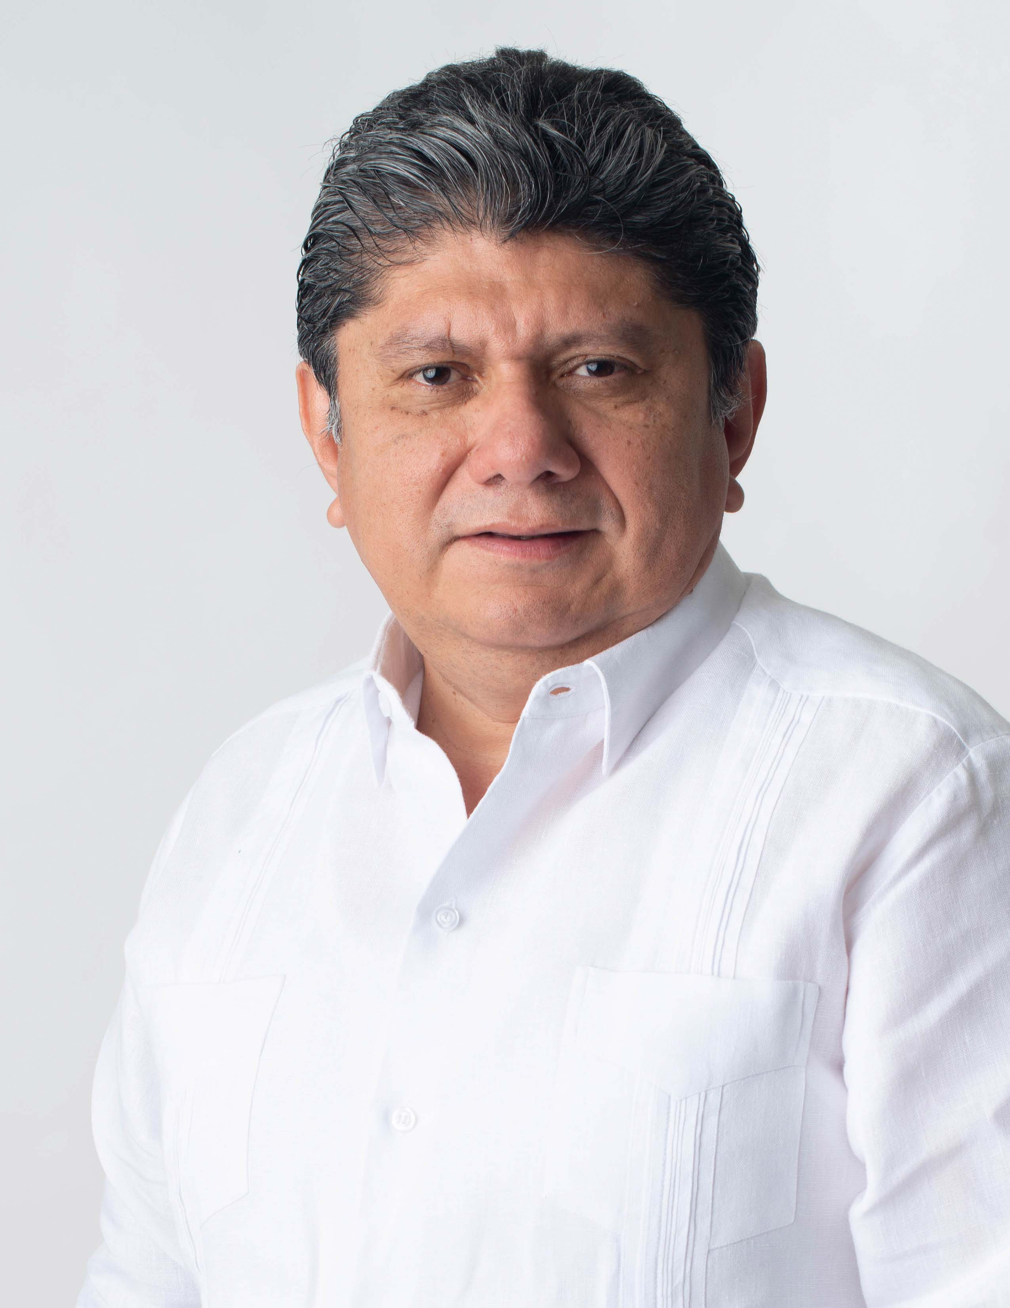  DIP. GASPAR ARMANDO QUINTAL PARRA
SECRETARIo |   DIP. JESÚS EFRÉN PÉREZ BALLOTE
VOCAL |   DIP. VÍCTOR HUGO LOZANO POVEDA
VOCAL |   DIP. DAFNE CELINA LÓPEZ OSORIO
Esta hoja de firmas pertenece al Dictamen de Decreto por el que se modifica el Reglamento de la Ley de Gobierno del Poder Legislativo del Estado de Yucatán.

CARGO | nombre | VOTO A FAVOR | VOTO EN CONTRA
VOCAL |   DIP. KARLA vanessa SALAZAR GONZÁLEZ.
VOCAL | 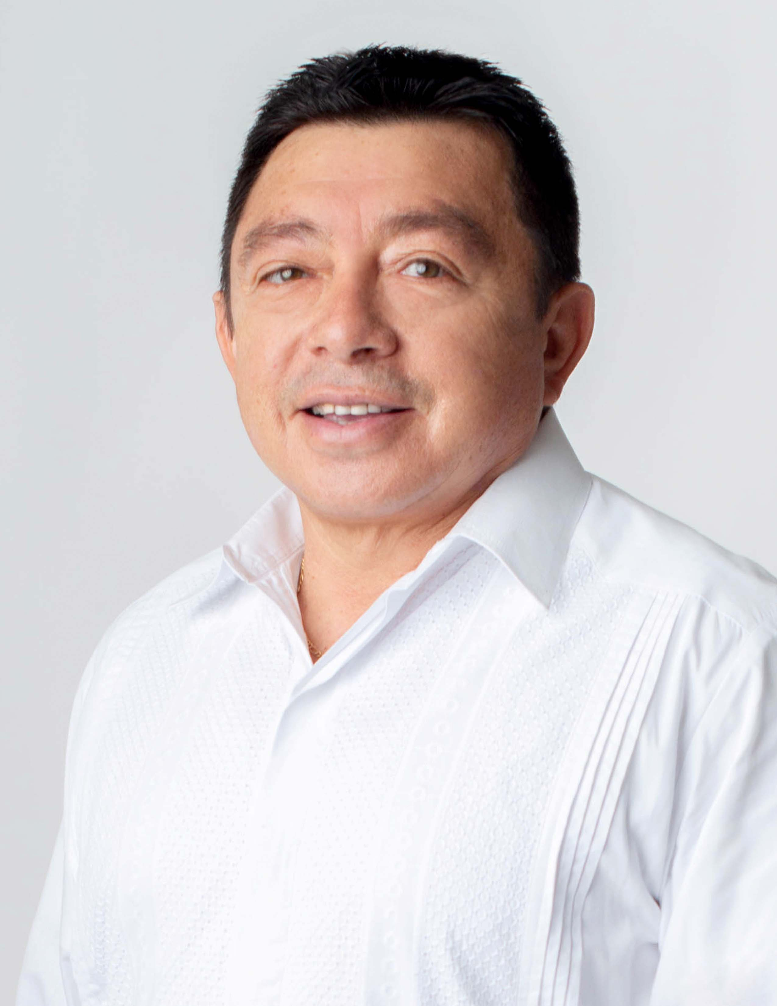  DIP. JOSÉ CREScENCIO GUTIÉRREZ GONZÁLEZ.
VOCAL |   DIP. VIDA ARAVARI GÓMEZ HERRERA.
Esta hoja de firmas pertenece al Dictamen de Decreto por el que se modifica el Reglamento de la Ley de Gobierno del Poder Legislativo del Estado de Yucatán.

Definición obtenida del Sistema de Información Legislativa página electronica: http://sil.gobernacion.gob.mx/Glosario/definicionpop.php?ID=61

